РЕАЛИЗАЦИЯ ПЕДАГОГИЧЕСКОГО ПРОЕКТА
«МОЙ ГОРОД - ДОБРЯНКА»

И. В. Белка, Р. М. Губина
МБДОУ «Добрянский детский сад № №21»
воспитатели
г. Добрянка, Пермский край

Духовно-нравственное воспитание детей - это одна из основных задач дошкольного образовательного учреждения. В российской педагогике воспитание всегда связывалось с развитием духовно-нравственной сферы и ставило перед собой основную цель -воспитать ребенка мыслящим, добродетельным, милосердным, совестливым, верящим в возможность совершенствования мира и людей.
Дошкольный возраст - важнейший период в духовно-нравственном становлении и развитии личности. Это период первоначального вхождения ребенка в этот огромный, удивительный и прекрасный мир. У ребенка формируются основы отношения к себе и к окружающим, обществу в целом. В процессе духовно – нравственного воспитания расширяются и углубляются понятия о родных людях в семье, прививаются навыки доброжелательного общения со сверстниками, даются представления о непосредственном и далеком окружении: дом, двор, улица, город, страна.
Требованию образовательного заказа ФГОС подчинена вся система обучения в детском саду: учебная и трудовая деятельность, игры, досуги и праздники, выездные мероприятия, самостоятельные занятия дошкольников в условиях специально организованной предметно-пространственной среды. Роль воспитателя в нравственном развитии детей состоит в обогащении их представлений об истории и традициях страны, восприятия общечеловеческих ценностей в художественных произведениях. Детям не «читается мораль» — их привлекают к беседам на темы нравственности. Дошкольники — активные исследователи, и в размышлениях над случаями из жизни и литературы они способны сами нарисовать позитивную картину мира.
В новой программе (ФОП), которую мы активно изучаем и внедряем, красной линией проходит духовно – нравственное патриотическое воспитание дошкольников.
В начале учебного года коллективу педагогов было рекомендовано продумать проект по ДНВ детей. Мы – средняя группа, поэтому тема и содержание проекта были продуманы самые простые и близкие пониманию ребят: «Мой город – Добрянка".
Знакомство начали с самого близкого – двора, в котором живем.
Родители отправили фотографии, мы сделали коллажи. Дома вместе с детьми были продуманы сообщения из нескольких предложений о своих дворах.
Дети, что ходят в наш детский сад, живут поблизости, поэтому территория соседнего двора тоже знакома, т.к. бывали в них проходя мимо или, возможно, там есть интересная площадка, живут родственники, друзья.
В ходе этой работы мы способствовали формированию представлений о том, что, хотя мы и живем в разных домах, разных дворах, но мы – жители одного города.
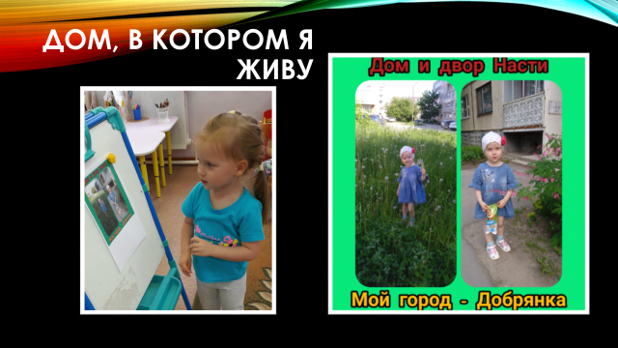
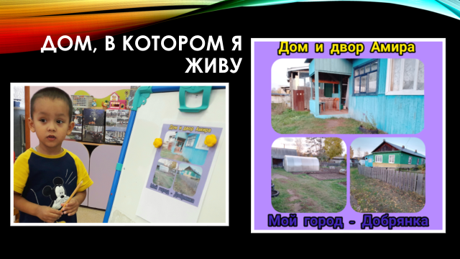

Следующим шагом стало знакомство с улицей, на которой живешь. Надо было родителям с детьми прогуляться, найти важные, интересные места (магазин, арт – объект, сквер, здания социального назначения – больница, почта, библиотека). Дети, слушая сообщения, узнавали названия улиц города, вспоминали о своих прогулках, говорили, что тоже бывали на этих улицах.
Итогом этих бесед сформировалось понимание у детей, что наш город большой, красивый с множеством интересных улиц, социальной средой, а дети, как и взрослые – часть нашего города.
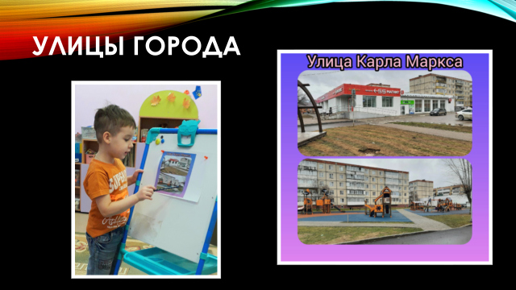
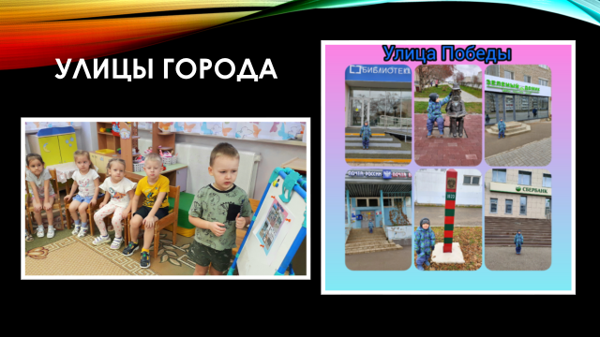

Дети хорошо знают флаг России, ему периодически уделяется внимание. Пермский край – часть России, а Добрянка – маленькая точка на карте огромной страны. Но мы посчитали обязательным познакомить детей с символами города – гербом и флагом.
Итогом этого занятия стали знания: Россия - огромная, великая страна, но и маленькая Добрянка нужна и важна!
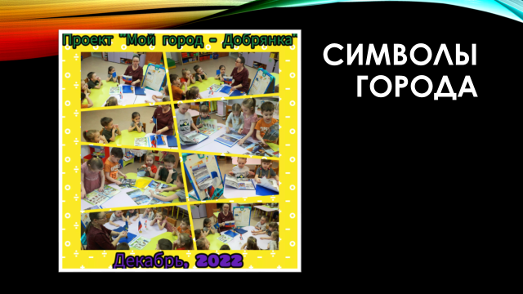

Дальше мы углубились в историю нашего города и познакомили детей с Марянкой – девушкой из легенды. В группе поселилась кукла в национальном костюме, которая пригласила нас на экскурсию в нашу русскую избу. Дети могли сравнить современные условия жизни с бытом далеких предков.
В легенде о Марянке говорится, что в ее доме делали остановку люди из разных мест, а, значит, и разных народов, и национальностей. Нашу группу можно назвать многонациональной, т.к. есть русские, башкир, татарка, узбек. На дружбе между народами было построено наше следующее занятие. Мы познакомились с обычаями, традициями, национальной одеждой этих семей. Марянка рассказала про интересный татаро – башкирский праздник "Карга боткасы".
В итоге у детей сложилось представление, что в Добрянке живут люди разных национальностей, соблюдающие свои традиции и обычаи, но это не мешает всем нам жить в мире, дружбе, согласии.
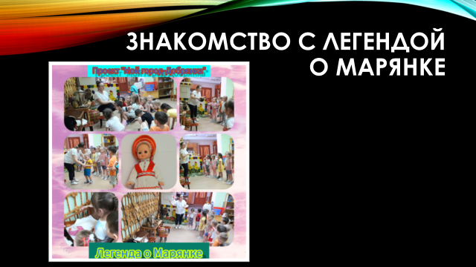
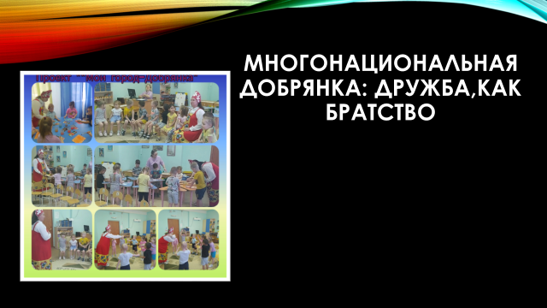

Русский народ тоже имеет глубокие корни, богатую историю и свои традиции. Такие праздники, как Рождество, Масленица, Пасха стали всенародными и отмечаются практически во всех семьях, независимо от национальной принадлежности.
Что говорить о дне рождения? Его любит и ждет каждый. Отмечать день рождения города – еще одна традиция, которая собирает и объединяет всех жителей нашего города. Этот праздник помог нам придумать и реализовать идею, с обновлением костюма для Марянки (фартук и кокошник) в русском стиле.

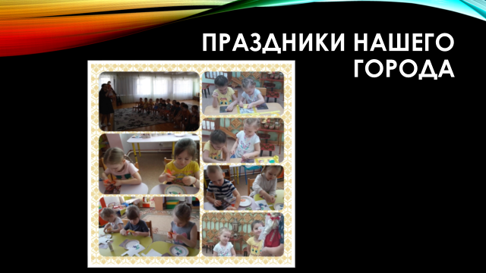

Традиционно в мае много внимания и различных мероприятий посвящается Победе советского народа в ВОВ. Наши акции: «Окна Победы» и «Флаг Победы» тесно связаны с этим великим праздником «9 мая». Дети активно помогали в украшении окон символами праздника: георгиевскими лентами и голубями – символами мира.
Добрянская земля подарила Родине много славных имен и героев. Среди предков наших воспитанников были люди, чей вклад в общую победу нельзя переоценить. Родители вместе с детьми подготовили портреты и небольшие сообщения о героях своей семьи, а в группе была оформлена выставка «Стена Памяти».
В итоге были сформированы представления о том, как важно поддерживать у детей связующую нить поколений, гордиться историей своей семьи и страны, славными подвигами предков.
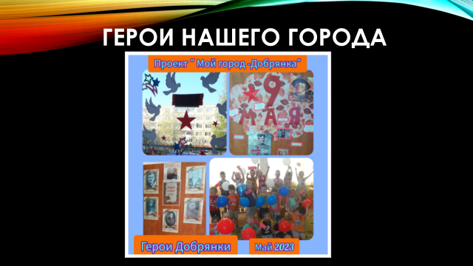

Проект "Мой город – Добрянка" по ДНВ детей показал, всю значимость и важность тем, затронутых при его реализации, сформировал базу для дальнейшей работы, связанной со знакомством с Пермским краем. Дети и родители группы стали активными участниками и нашими помощниками.

Список литературы
- https://nsportal.ru/detskii-sad/vospitatelnaya-rabota/2021/12/12/duhovno-nravstvennoe-vospitanie-v-sredney-gruppe-dou

- https://melkie.net/zanyatiya-s-detmi/duhovno-nravstvennoe-vospitanie-v-detskom-sadu.html

- http://featmanagement.ru/добрянка-жила-здесь-добрая-марянка/

